Introduction to Database Systems

Term Project: Report

0716214 江岳勳

0716222 黃偉傑

1. Data
   1. Introduction

　　我們的資料以公司資訊、職缺資訊、地域、職缺類別、使用者資訊和最愛組成。其中公司資訊、職缺資訊、地域和職缺類別，是我們從[1111人力銀行](https://www.1111.com.tw/)網站爬蟲下來所得。而使用者資訊和最愛，是在application運行時，由使用者執行相對應的操作之後，執行insert指令所得。

* 1. Description of the tables

　　首先以一個表格來呈現資料之於table的構成。

|  |  |  |  |
| --- | --- | --- | --- |
| Table | Columns | Primary Key | Description |
| jobinfo | **job_id**, job_name, degree, low_salary, high_salary, exp_year, job_type, worktime, is_night, needed_num | job_id | 職缺資訊 |
| company | **com_id**, com_name, capital, emp_number, addr | com_id | 公司資訊 |
| position | **pos_id**, pos_field, pos_name | pos_id | 職缺的職務與  領域類別 |
| localarea | **area_id**, area_cc_name, area_td_name, area_cctd_name | area_id | 臺灣各行政區 |
| job | **job_id**, com_id, pos_id, area_id | job_id | 職缺與公司、職缺類別、地域之間的關係 |
| user | **username**, passwd | username | 使用者資訊 |
| favorite | username, job_id | N/A | 使用者加入最愛 |

　　以下每個表格分別代表著一個table，包含了column在MySQL內儲存的資訊與功能描述。

* **jobinfo**

|  |  |  |  |  |  |
| --- | --- | --- | --- | --- | --- |
| Field | Type | Null | Key | Default | Description |
| job_id | int | NO | PRI | NULL | 職缺id |
| job_name | varchar(100) | NO |  | NULL | 職缺名稱 |
| degree | tinyint | NO |  | NULL | 最低學歷要求，見下方說明 |
| low_salary | int | YES |  | NULL | 薪資下限，面議時為4萬 |
| high_salary | int | YES |  | NULL | 薪資上限，面議時為NULL |
| exp_year | tinyint | NO |  | NULL | 最低年資要求 |
| job_type | tinyint(1) | NO |  | NULL | 工作型態，見下方說明 |
| worktime | float | NO |  | NULL | 工作時間（單位為小時） |
| is_night | tinyint | NO |  | NULL | 日／夜班，見下方說明 |
| needed_num | tinyint | YES |  | NULL | 職缺需求人數 |

*說明：

|  |  |  |  |  |  |  |
| --- | --- | --- | --- | --- | --- | --- |
| Field | Explanation | | | | | |
| degree | 0（不拘） | 1（國中以下） | | 2（高中／職） | | 3（專科） |
| 4（大學） | | 5（碩士） | | 6（博士） | |
| job_type | 0（正職） | | | 1（兼職） | | |
| is_night | 1（日班） | | | 2（夜班） | | 3（皆有） |

* **company**

|  |  |  |  |  |  |
| --- | --- | --- | --- | --- | --- |
| Field | Type | Null | Key | Default | Description |
| com_id | int | NO | PRI | NULL | 公司id |
| com_name | varchar(100) | NO |  | NULL | 公司名稱 |
| capital | varchar(10) | YES |  | NULL | 資本額 |
| emp_number | int | YES |  | NULL | 員工人數 |
| addr | varchar(100) | YES |  | NULL | 公司地址 |

* **position**

|  |  |  |  |  |  |
| --- | --- | --- | --- | --- | --- |
| Field | Type | Null | Key | Default | Description |
| pos_id | int | NO | PRI | NULL | 職務id |
| pos_field | varchar(8) | NO |  | NULL | 職務領域 |
| pos_name | varchar(20) | NO |  | NULL | 職務名稱 |

*說明：此處的資訊是求職網站為職缺所立的類別，例如「業務／業務助理」或「光電半導體／半導體工程師」等。

* **localarea**

|  |  |  |  |  |  |
| --- | --- | --- | --- | --- | --- |
| Field | Type | Null | Key | Default | Description |
| area_id | smallint | NO | PRI | NULL | 地域id |
| area_cc_name | varchar(10) | NO |  | NULL | 縣市名稱 |
| area_td_name | varchar(10) | NO |  | NULL | 鄉鎮市區名稱 |
| area_cctd_name | varchar(10) | NO |  | NULL | 前兩者之連接 |

* **job**

|  |  |  |  |  |  |
| --- | --- | --- | --- | --- | --- |
| Field | Type | Null | Key | Default | Description |
| job_id | int | NO | PRI | NULL | 職缺id |
| com_id | int | NO |  | NULL | 公司id |
| pos_id | int | NO |  | NULL | 職務id |
| area_id | smallint | NO |  | NULL | 地域id |

* **user**

|  |  |  |  |  |  |
| --- | --- | --- | --- | --- | --- |
| Field | Type | Null | Key | Default | Description |
| username | varchar(15) | NO | PRI | NULL | 使用者名稱 |
| passwd | char(64) | NO |  | NULL | 雜湊過的使用者密碼 |

* **favorite**

|  |  |  |  |  |  |
| --- | --- | --- | --- | --- | --- |
| Field | Type | Null | Key | Default | Description |
| username | varchar(15) | NO |  | NULL | 使用者名稱 |
| job_id | int | NO |  | NULL | 職缺id |

*說明：此功能為使用者將職缺加入最愛，我們也會在功能說明的部分描述這項功能。

* 1. ER Models

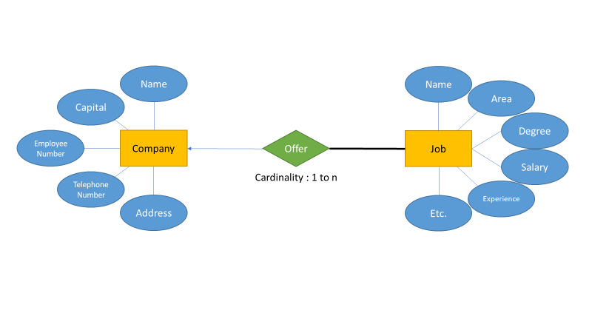

　　上圖為原本的ER Model，下圖為最後的ER Model。從下圖可以看到，職缺（jobinfo）和公司（company）、職務（position）、地域（localarea）三者之間的關係是多對一，而職缺（jobinfo）和使用者（user）的「最愛（favorite）」關係是多對多。

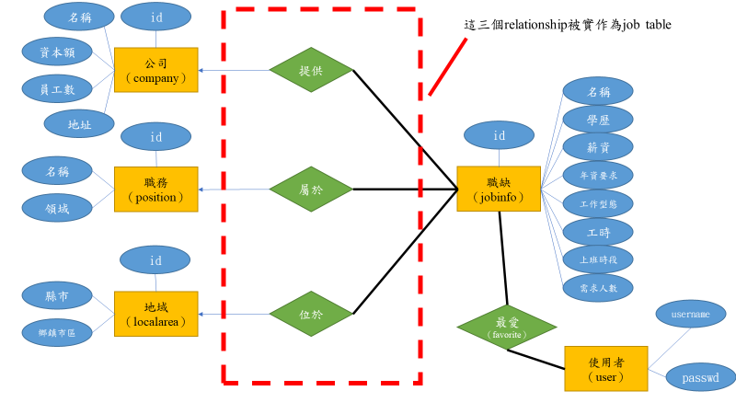

1. Database（要寫多一點）
   1. Introduction

　　我們使用的資料庫是MySQL。在開發階段時，在我們更新資料庫的時機，例如加入新的職缺資訊、公司資訊（陸續爬蟲下來），我們會利用update.sql（/src/sql/update.sql）來更新，其中包含了刪除舊的資訊和載入新的資訊。而在運行階段時，我們會將使用者資訊和使用者最愛加入既有的table（方法是啥）

* 1. Interaction

1. Application
   1. Interface
   2. Functions

　　我們的application的主要功能是查詢職缺，同時結合會員功能，將中意的職缺加入最愛。以下我們將會條列各項功能與其細節。

1. 登入功能

　　在使用查詢功能之前，使用者必須先註冊一個帳號並且登入。我們的註冊與登入功能是將使用者名稱，以及雜湊過的使用者密碼INSERT進資料庫來實現。

1. 簡易查詢功能

　　我們的查詢功能可以區分成簡易查詢與進階查詢。簡易查詢為了追求方便性，只有關鍵字搜尋，在使用者輸入關鍵字之後，搜尋引擎會比對職缺名稱與公司名稱，並呈現相匹配的結果。在這裡符合的結果必須要存在完整的關鍵字，而非近似搜尋。

1. 進階查詢功能

　　在進階查詢下，使用者可以針對職缺資訊，例如前述的關鍵字、學歷、年資、工作型態、工時、職位類別、薪資、地區做設定，而搜尋引擎會比較使用者輸入的內容來呈現相匹配的結果。在使用者未賦值的情況下，我們也會給定合理的預設值。以下我們會針對各項資訊提供說明。

|  |  |  |  |
| --- | --- | --- | --- |
| Information | Default | Input | Description |
| 關鍵字 | 不拘 | 空格 | 存在職缺或公司名稱之子字串完全相符 |
| 學歷 | 國中 | 選單 | 使用者學歷需高於或等於職缺所需學歷 |
| 年資 | 0 | 空格 | 使用者年資需高於或等於職缺所需年資 |
| 日／夜班 | 日班 | 選單 | 輸入需與職缺所需類別相符 |
| 工時 | 0 | 空格 | 職缺所需工時須小於等於輸入工時 |
| 職位類別 | 不拘 | 選單 | 輸入需與職缺所需類別相符 |
| 工作型態 | 全職 | 選單 | 輸入需與職缺所需類別相符 |
| 薪資 | 0 | 空格 | 薪資上限高於或等於使用者預期薪資 |
| 地區 | 不拘 | 選單 | 輸入需與職缺所在地區相符 |

1. 最愛功能
2. Others